TRƯỜNG ĐẠI HỌC CÔNG NGHỆ SÀI GÒN
KHOA CÔNG NGHỆ THÔNG TIN
---oOo---

ĐỒ ÁN THỰC TẬP CHUYÊN NGÀNH

Tên đề tài:

XÂY DỰNG ỨNG DỤNG CHO THUÊ
PHÒNG TRỌ

Người hướng dẫn: ThS.Trần Quốc Trường
Sinh viên thực hiện: Trần Bội Ngọc

TP. HỒ CHÍ MINH – NĂM 2025
LỜI CẢM ƠN

Để hoàn thành đồ án "Xây dựng ứng dụng cho thuê phòng trọ", em xin gửi lời cảm ơn chân thành đến: thầy Trần Quốc Trường, người đã tận tình hướng dẫn, chỉ bảo và định hướng cho em trong suốt quá trình thực hiện đồ án. Những góp ý quý báu của thầy đã giúp em hoàn thiện kiến thức và hoàn thành đồ án này. Quý thầy cô khoa Công nghệ Thông tin đã truyền đạt kiến thức nền tảng về lập trình, cơ sở dữ liệu và công nghệ web, tạo hành trang vững chắc cho em. Các chủ nhà trọ đã nhiệt tình tham gia khảo sát, các bạn sinh viên từng thuê trọ đã giúp em hiểu rõ nhu cầu thực tế để xây dựng hệ thống phù hợp. Do thời gian và kinh nghiệm còn hạn chế, đồ án không tránh khỏi thiếu sót. Em rất mong nhận được sự góp ý của quý thầy cô để đồ án được hoàn thiện hơn.
Em xin chân thành cảm ơn!

MỤC LỤC

Chương 1. Giới thiệu đề tài

1.1: Lý do chọn đề tài

1.2: Mục tiêu hệ thống

1.3: Đối tượng sử dụng

1.4: Phạm vi đề tài

1.5: Ý nghĩa thực tiễn

Chương 2: Sơ đồ UML

2.1: Use case chính

2.2: Activity Diagram

2.3: Class Diagram

2.4: Sequence Diagram

2.5: Các sơ đồ D0, D1,D2

2.5.1: D0: Tổng quan hệ thống thuê phòng

2.5.2: D1: Chi tiết luồng xem – thuê phòng

2.5.3: D2: Chi tiết quản lý (admin)

2.6: ERD (Mối quan hệ dữ liệu)

Chương 3: Hiện thực đề tài

Chương 4: Kết luận

Chương 5: Hướng phát triển

1. Abstract (Mô tả ngắn gọn đề tài)
(Hệ thống cho thuê phòng trọ, nhà nguyên căn, quản lý phòng, xem chi tiết, đặt thuê, dịch vụ kèm theo, quản trị…)
2. Chương 1– Giới thiệu đề tài
Lý do chọn đề tài
Mục tiêu hệ thống
Đối tượng sử dụng
Phạm vi đề tài (chỉ web, không mobile…)
Ý nghĩa thực tiễn
3. Chương 2 – UML
Bao gồm:
Use Case chính:
Đăng nhập / đăng ký
Xem danh sách nhà
Lọc – tìm kiếm nhà
Xem chi tiết phòng
Gửi yêu cầu thuê
Quản lý phòng (admin)
Quản lý người dùng
Activity Diagram
Class Diagram
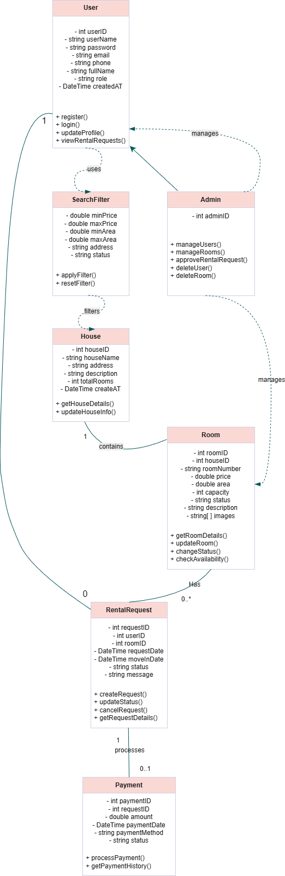
Sequence Diagram
4. Các sơ đồ D0, D1, D2
D0: Tổng quan hệ thống thuê phòng
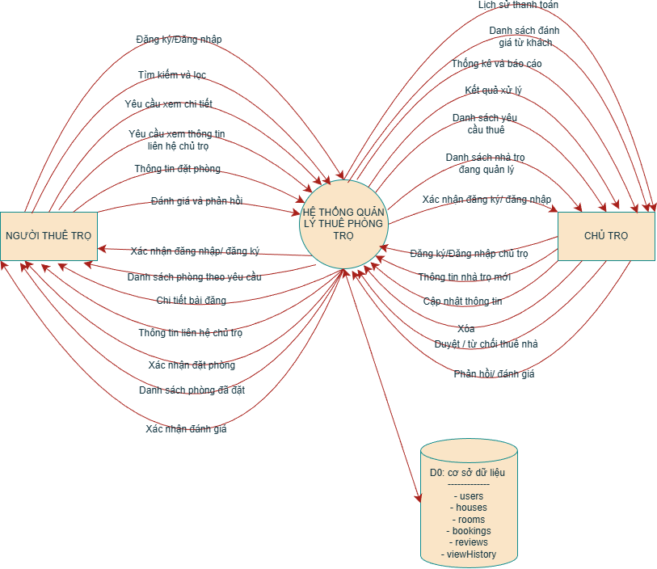
D1: Chi tiết luồng xem – thuê phòng
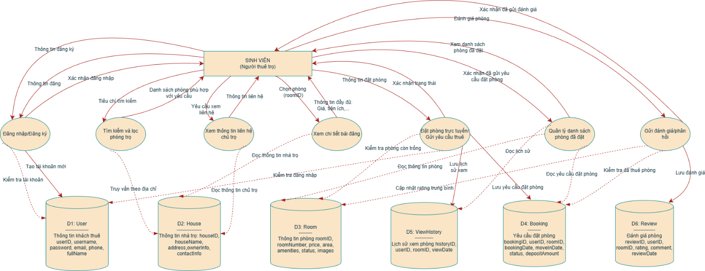
D2: Chi tiết quản lý (admin)
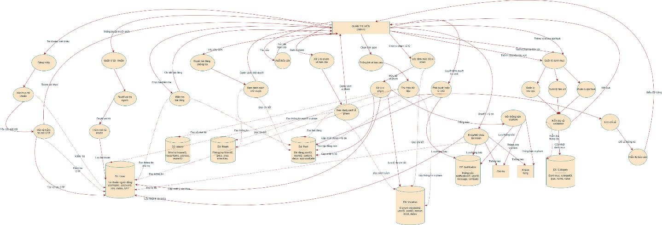
5. ERD (Mối quan hệ dữ liệu)
Các bảng đề xuất:
users
houses / rooms
categories
booking_requests
payments
feedback
services (sửa điện, đồ ăn, dọn phòng…)
6. Chương 3 – Hiện thực đề tài
Giao diện trang chủ
Giao diện trang xem phòng
Giao diện chi tiết phòng
Form yêu cầu thuê
Các chức năng Laravel (Route, Controller, View…)
7. Chương 4 – Kết luận
Những gì đã làm được:
Phân tích yêu cầu nghiệp vụ:
Xác định được 3 vai trò chính: Admin, Chủ trọ, Sinh viên
Phân tích chức năng cốt lõi của hệ thống
Xây dựng Use Case đầy đủ cho từng đối tượng người dùng
Thiết kế sơ đồ DFD:
Hoàn thành Context Diagram (D0) - Tổng quan hệ thống với luồng dữ liệu
Xây dựng DFD (D0), (D1), (D2)
Thiết kế Class Diagram:
Xác định class chính với đầy đủ thuộc tính và phương thức
Thiết lập mối quan hệ giữa các class (kế thừa, kết hợp, phụ thuộc)
Thiết kế cơ sở dữ liệu:
Xây dựng ERD bảng dữ liệu: user, searchfilter, admin, house, room, rentalrequest, paymentThiết kế quan hệ giữa các bảng (1:1, 1:N, N:N)
Đảm bảo tính toàn vẹn dữ liệu với Foreign Key
Tối ưu hóa truy vấn với Index

Hạn chế
Chưa có hệ thống thanh toán trực tuyến:
Chưa tích hợp cổng thanh toán (VNPay, MoMo, ZaloPay)
Chưa có quản lý hóa đơn điện nước hàng tháng
Chưa có chức năng đặt cọc online
Thanh toán vẫn phải thực hiện trực tiếp hoặc chuyển khoản thủ công
Chưa có chức năng chat realtime:
Sinh viên và chủ trọ chưa thể chat trực tiếp trong hệ thống
Phải liên hệ qua số điện thoại/email/Zalo bên ngoài
Chưa có lịch sử tin nhắn lưu trữ
Chưa có thông báo tin nhắn mới realtime
Hệ thống gợi ý chưa thông minh:
Chưa có thuật toán gợi ý phòng dựa trên:
Vị trí GPS của sinh viên
Lịch sử tìm kiếm
Sở thích cá nhân
Chưa có machine learning để dự đoán sở thích
Chưa có "Phòng tương tự" thông minh
Chưa có ứng dụng mobile:
Chỉ có web responsive, chưa có app native
Chưa có push notification trên điện thoại
Chưa tận dụng GPS, camera của smartphone
Trải nghiệm mobile chưa tối ưu hoàn toàn
Quản lý hợp đồng chưa đầy đủ:
Chưa có module ký hợp đồng điện tử
Chưa có quản lý gia hạn hợp đồng
Chưa có nhắc nhở hết hạn hợp đồng tự động
Chưa lưu trữ file hợp đồng PDF

8. Chương 5 – Hướng phát triển
Thêm thanh toán online
Gợi ý phòng theo vị trí
Chat trực tiếp chủ trọ
App mobile

